FØLGENDE BOLIGER er for salg og LIGGER UTE MED FRIST FOR MULIG BRUK AV FORKJØPSRETT. Interesse for å melde mulig bruk av forkjøpsrett gjøres ved å sende e-post til adm@havebyselskapet.no.
Se også vår hjemmeside for ytterligere detaljer om forkjøpsrett.

Moltke Moes vei 5, leil 59
Totale felleskostnader kr. 5.106,-. Fellesgjeld kr. 602.405,-.
Opprinnelig areal 77 m² + tilleggsareal 37 m²: BRA 127 m², hvorav 114 m² er P-rom.
Prisantydning kr. 10.850.000,-.
Visninger: onsdag 30/1 2019 kl. 16.30
Søknadsfrist melde MULIG bruk av forkjøpsrett: fredag 1. februar 2019 kl. 12.00

FØLGENDE BOLIG BLE SOLGT I PERIODEN:
Adresse: Verditakst/prisantydning: Solgt for:
Sognsveien 22, leil 401 9.850.000,- 10.850.000,- Tatt på forkjøp
John Colletts allé 50, leil 157 4.250.000,- 6.000.000,-

GENERALFORSAMLING torsdag 25. april 2019
Sted: Ullevål stadion (inng. fra gågaten oppg D, 3 etasje, sal M6
Tid: Kl 18.30
Registrering: Fra kl. 17.45

SAKER SOM ØNSKES FREMMET PÅ Generalforsamlingen
MÅ være ADMINISTRASJONEN i hende senest 25. FEBRUAR 2019

INFORMASJON FRA BYMILJØETATEN OM FELT TRE I TROLLSVINGEN
Bymiljøetaten har felt et tre i Trollsvingen. Treet stod i veibanen og hadde tydelige tegn på svekkelser. Svekkelsene var så omfattende at det var risiko for brekkasje. Fellingen ble utført 24/1. Det kommer ikke til å bli plantet noe nytt tre.

EL-BIL LADING
Vi er informert om at det den siste tiden er beboere i flere gateadresser i Hagebyen som har begynt å lade elbilene sine ved å strekke kabel fra bygning, over hage/fellesareal og over sti/vei som mange passerer daglig. Flere andelseiere har kontaktet oss om dette da de opplever denne praksisen som svært uheldig. Ikke bare av brannsikkerhet, men også med fare for ferdsel. I tillegg deles med oss bekymring for at ladekabler er koblet til skjøteledninger.

Hentet fra https://nylader.no/ladestasjon/regler-for-a-lade-elbilen-hjemme/
Regler etablert av direktoratet for samfunnssikkerhet og beredskap.
«Selv om en vanlig kontakt kan tilkobles med 16A er den ikke laget for denne høye belastningen over tid. Direktoratet for samfunnssikkerhet og beredskap erfarer ofte varmgang og smelteskader ved tilsyn. Slike skader er en stor risiko for brann. I tillegg vil ladesystemet i elbilen maskere en vanlig jordfeilbryter som da ikke vil fungere ved jordfeil. Da kan det oppstå livsfarlige situasjoner som for eksempel brann.»
Videre kan man lese i samme artikkel:
«Lading av elbil ved hjelp av skjøteledning kan forårsake varmgang og brann. Under ingen omstendigheter må en kabel legges på fortau eller vei der den kan bli skadet eller forårsake skade.»
Styret arbeider med en strategiplan for el-biler og lading. Planen er å ha denne klar til presentasjon på generalforsamlingen i april. Inntil videre må vi be om at alle respekterer de regler som direktoratet har nedsatt: lading skal kun skje via godkjente ladestasjoner, det skal ikke benyttes skjøteledninger og kabler skal ikke strekkes over gater/veier/stier.

ÅPENT MØTE OM JOHN COLLETTS PLASS - HYBELHUS ELLER KULTURHUS?
https://nab.no/nyheter/drommer-om-kulturhus-men-eier-soker-om-a-fa-gjore-om-til-boliger/19.18087

Foreningen for Colletts Kulturhus inviterer til et åpent møte tirsdag 29. januar kl. 19.30 på Seniorsenteret på Damplassen, Ullevål Hageby. Ulike aktører inviteres til å belyse saken og vi åpner for debatt.
Påmelding er ikke nødvendig, men trykk gjerne på «skal» på arrangementet her på facebook, og del med dine venner, slik at vi får spredt informasjonen til så mange som mulig.
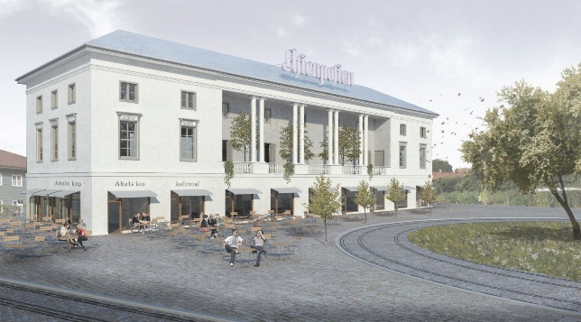
Mot slutten av 2018 ble det kjent at de nye eierne av Vestgrensa 2 har planer om å bygge 32 hybler i det gamle Kinobygget. Plan- og bygningsetaten har mottatt søknad om rammetillatelse for prosjektet, og byantikvaren er blitt bedt om å uttale seg.
Med omregulering av bygget til utleie av hybler privatiseres tilgangen til lokalene. Lokalmiljøet frarøves muligheten til å skape en viktig arena for barn, ungdom og kultur. John Colletts plass skal rustes opp for flere millioner kroner, som «torg og møteplass" og det virker paradoksalt å bruke så mye av det offentliges penger på dette dersom det ikke kan skje i et samspill med hvilke muligheter som finnes for møteplasser i selve bygget.
Hva mener du?
Vel møtt!

Behov for assistanse:
Type Firma Akutt Dagtid
Forsikringsselskap: BERKLEY forsikring 67 55 25 00 23 27 24 00/54, polisenr. 102619
Elektriker: Tidemand Elektro 22 36 85 20 døgnbemannet
Rørlegger: Oslo-Akershus Rørleggerbedrift 901 16 901 22 07 66 90
Tette avløp: Aktiv Rørinspeksjon 916 25 500 22 19 75 29

